INSTITUTO DE EMPRENDEDORES USIL

SISTEMA DE CONDOMINIOS

Computación e Informática

Profesor: Coronel Castillo, Eric Gustavo

Curso: Taller de Programacion Web

Integrantes:

* Estrada Huarhua, Cynthya.
* Mayta Perez Sadith

**Lima, 06 de Setiembre 2017**

**INDICE**

**INTRODUCCIÓN**

En un condominio se presentan muchas necesidades que requieren ser gestionadas por un sistema informatico, ya que este cuenta con un registro manual de cada propietario y corriendo el riesgo que se pueda perder informacion valiosa, los pagos realizados por los propietarios también son presencial generando molestas en estos ya que pierden mucho tiempo

Asi como tampoco se lleva el control especifico de todo los inmuebles que el Condominio ofrece

La empresa “Mucho Software” desarrolla un Sistema en la cual permitira el registro de propietario sin la necesidad de hacerlo manualmente, podra gestionar los inmuebles que este posee.

Verificar los pagos de los propietarios por cada inmueble y tambien se hara un reporte de todo los inmuebles, pagos, deudas pendientes, monto entre otros

**Objetivos:**

* Objetivos Generales

Desarrollar un Sistema de Condominio permitiendo al administrador llevar un control de los ingresos, gastos, propietarios etc

* Objetivos Específicos
* Registrar propietario teniendo los datos requeridos (nombre,telefono.DNI,telefono)
* Realizar el desarrollo del análisis y diseño del Sistema de Condominio basado en la metodología RUP (UML).
* Controlar las actividades que se realizan en el condominio

**Alcance**

Este Sistema servirá para cualquier tipo de condominio sin excepción alguna ya que cuenta con adaptación a diferentes formas de trabajo.

Contribuirá con las últimas tendencias de trabajo en las empresas por que todos los procesos serán automatizados.

El documento visión se ocupa en el Sistema de Condomino. Este sistema permitirá al administrador registrar al propietario, asi podrá llevar un control de lo que este adquiere en el Condominio, los servicios que usa, los pagos que realiza y deudas pendientes

**REQUERIMIENTOS:**

**Requerimientos Funcionales**

|  |  |  |
| --- | --- | --- |
| Codigo | Nombre de Requerimiento | Descripción |
| RF01 | Registrar datos de propietario | El Sistema debe permitir al administrador registrar datos del propietario |
| RF02 | Generar reporte de pagos realizados | El sistema debe permitir al administrador generar reporte de los pagos realizados |
| RF03 | Generar reporte de inmuebles aduiridos | El sistema debe permitir al administrador generar reporte de los inmuebles adquiridos |
| RF04 | Actualizar datos | El Sistema permitira al administrador actualizar los datos del propietario |

**Requerimientos No Funcionales**

|  |  |  |
| --- | --- | --- |
| Codigo | Nombre de Requerimiento | Descripción |
| RNF01 | Desempeño | El Sistema no presentara problemas para su manejo e implementación |
| RNF02 | Seguridad | El ingreso al Sistema estara restringido bajo contrseña y usuario |
| RNF03 | Usabilidad | Es un Sistema debe ser entendible y facíl de usar |
| RNF04 | Multiplataforma | El Sistema debera funcionar en distintos tipos de sistemas operativos |

Análisis de negocio

Actores:

* Propietario
* Administrador

Casos de uso:

* Registrar Propietarios
* Solicita inmueble
* Consulta de actividades
* Realiza pago
* Actualizar datos del propietario
* Gestiona Inmueble
* Registra actividades
* Gestiona pagos

Caso de uso

Actores:

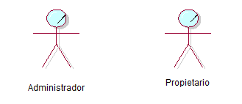

Casos de uso:

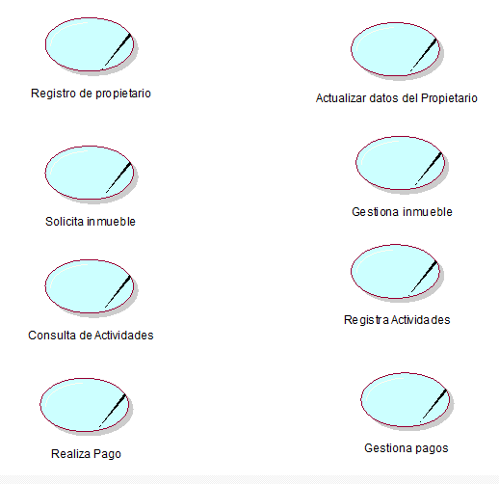

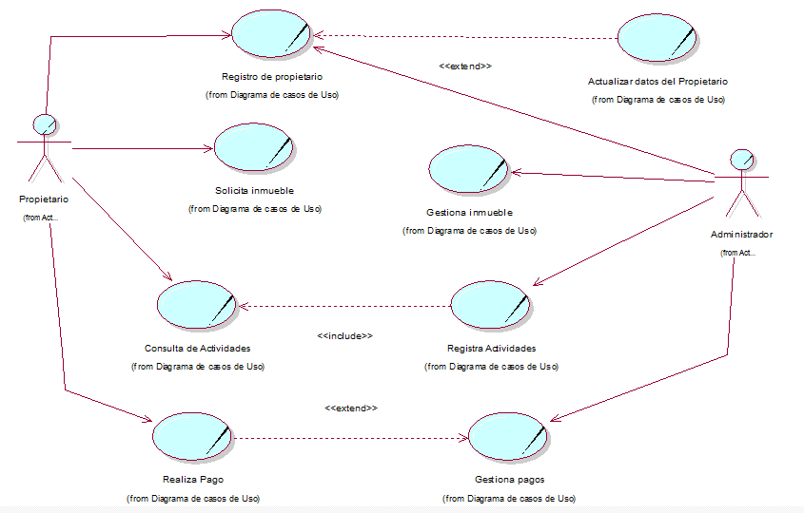**MODELO DE CASO DE USO DEL SISTEMA.**

**LISTA Y DESCRIPCION DE ACTORES.**

|  |  |
| --- | --- |
| NOMBRE | DESCRIPCION |
|  | Gestiona toda la parte interna de la empresa mediante el sistema. |
|  | El propietario interactúa con el Sistema y realizara todos los procesos que se le es permitido. |

**LISTA Y DESCRIPCION DE CASO DE USO**

|  |  |
| --- | --- |
| CASO DE USO | DESCRIPCION |
|  | Este caso de uso se enfocara en registrar los datos de los propietarios de los inmuebles para llevar un control de las mismas. |
|  | En este caso de uso el propietario podra solicitar el inmueble que desea adquirir |
|  | En este proceso el administrador registrara todas las actividades que el propietario realice |
|  | En este caso de uso el propietario realizara cada mes el pago del inmueble que este posee |
|  | En este caso de uso se actualizaran los nuevos datos del propietario |
|  | En este caso de uso el administrador se encargara de administrar la informacion de los inmuebles |
|  | En este caso de uso el administrador se encargara de registrar las activades que se realizaran dentro del condominio |
|  | En este proceso el administrador administrara los pagos que se realizaran por el inmueble y gastos adicionales |

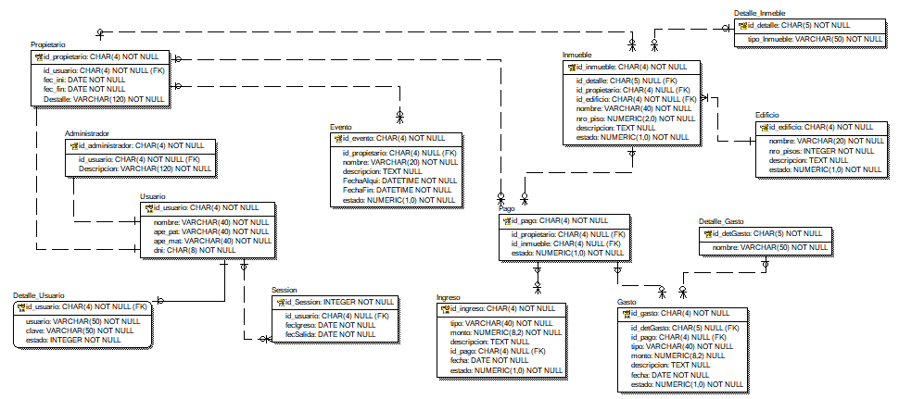**TABLA DE BASE DE DATOS**